重庆机电职业技术大学
信息工程学院

课 程 实 训 报 告

课程名称： 大数据技术综合应用
班 级： 23级大数据工程技术04班
学 号： 12607120270831
姓 名： 罗祥熙
指导教师： 马继新

2026年10月13日

《大数据技术综合应用》实训报告（5）
实训名称：Spark 零售数据关联分析与 ECharts 可视化展示
指导教师：马继新
完成日期：10月22日
班级：2023大数据技术xx班
学号：12607120270831
姓名：罗祥熙
一、实训目的：
1. 掌握 PySpark 连接 MySQL 环境配置，熟悉 PySpark 读取 HDFS 上 CSV 数据集。
2. 掌握 Spark DataFrame 数据查看、筛选清洗，删除会员卡号、商品编号为空的无效记录。
3. 掌握 Spark MLlib FPGrowth 频繁模式挖掘算法，实现零售商品购物关联规则挖掘，调整支持度、置信度参数对比结果。
4. 掌握 Spark DataFrame 数据类型转换，将关联规则结果保存写入 MySQL 数据库。
5. 理解 ECharts 可视化 Web 项目架构，掌握 Java 后端读取 MySQL 数据，使用饼图、柱状图、气泡图、关系图完成零售业务多维可视化展示。
二、实训要求
按照分组进行练习，遇到问题，先进行组内讨论，集思广益，可使用搜索引擎和人工智能查找问题原因，训练解决问题的能力。

三、实训内容：
模块 1：PySpark 环境准备与数据读取预处理
1. 配置 MySQL 驱动，解决 Python 版本兼容，使用 miniconda 创建 Python 虚拟环境，启动 PySpark。
2. 将数据集上传 HDFS，PySpark 读取 HDFS 上 csv 文件生成 DataFrame。
3. 执行 printSchema、show、describe 查看数据结构与统计概况。
4. 过滤 FICHENO 会员卡号、ITEMCODE 商品编号为空的脏数据，完成数据集清洗。
模块 2：FPGrowth 商品关联规则挖掘
1. 按会员卡号分组，使用 collect_set 聚合得到每位会员购买商品集合。
2. 导入 FPGrowth 算法，设置 minSupport 最小支持度、minConfidence 最小置信度，训练模型。
3. 输出频繁项集、关联规则，查看商品编码对应的商品名称。
4. 修改支持度、置信度参数，重新训练模型，对比不同参数下的关联规则输出结果。
模块 3：Spark 结果写入 MySQL
1. 将关联规则 DataFrame 中 Array 数组字段转换为字符串类型。
2. 通过 JDBC 方式将处理完成的关联规则数据保存至 MySQL 的 rules 表。
3. 在 MySQL 校验 rules 表数据，导出关联规则 csv 文件。
模块 4：ECharts Web 可视化开发与页面展示
1. 理解 Web 项目整体架构：Java 后端 connDb.java、JSP 前端页面、ECharts js 资源。
2. Java 代码实现连接 MySQL，编写 SQL 分别获取五类可视化业务数据：
- 商品一级分类成交量统计；
- DRINK 饮品二级分类成交量统计；
- 各省份会员人数、经纬度数据；
- 不同性别在各商品大类购买量统计；
- 商品关联关系数据。
3. 完成 5 个前端页面开发：饼图（商品总品类、饮品）、气泡图（各省会员）、柱状图（男女购买对比）、关系图（商品购买关联）。
4. 启动 Web 服务，访问各个页面，查看 ECharts 图表展示效果。
四、实训过程与结论（包含具体步骤、运行结果、结果分析）：
模块 1：PySpark 环境准备与数据读取预处理
1. 配置 MySQL 驱动，解决 Python 版本兼容，使用 miniconda 创建 Python 虚拟环境，启动 PySpark。
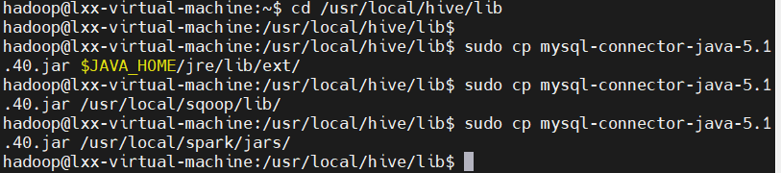
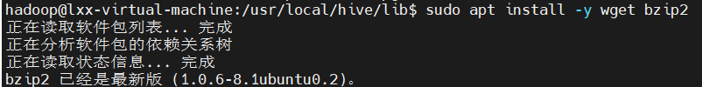
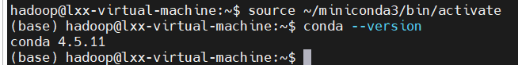
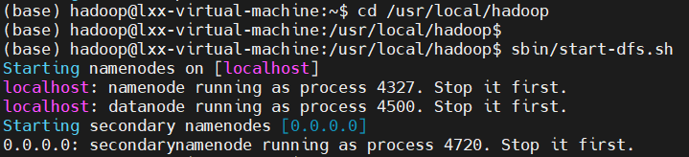
2. 将数据集上传 HDFS，PySpark 读取 HDFS 上 csv 文件生成 DataFrame。
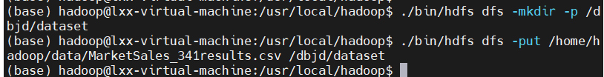
3. 执行 printSchema、show、describe 查看数据结构与统计概况。
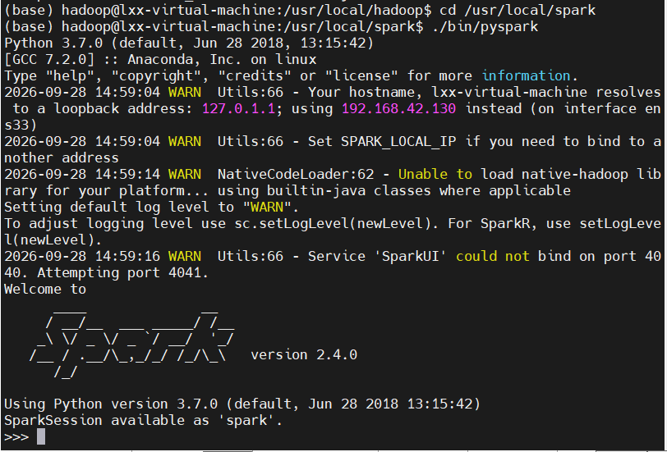
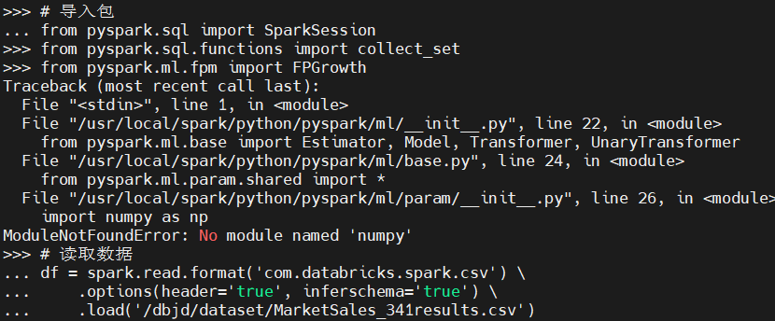
（1）printSchema
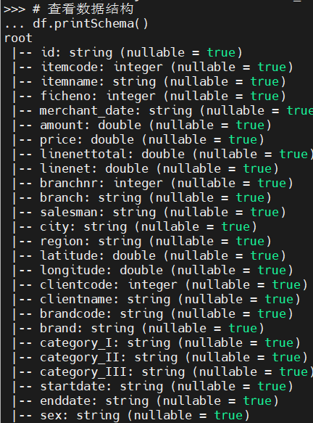
（2）show
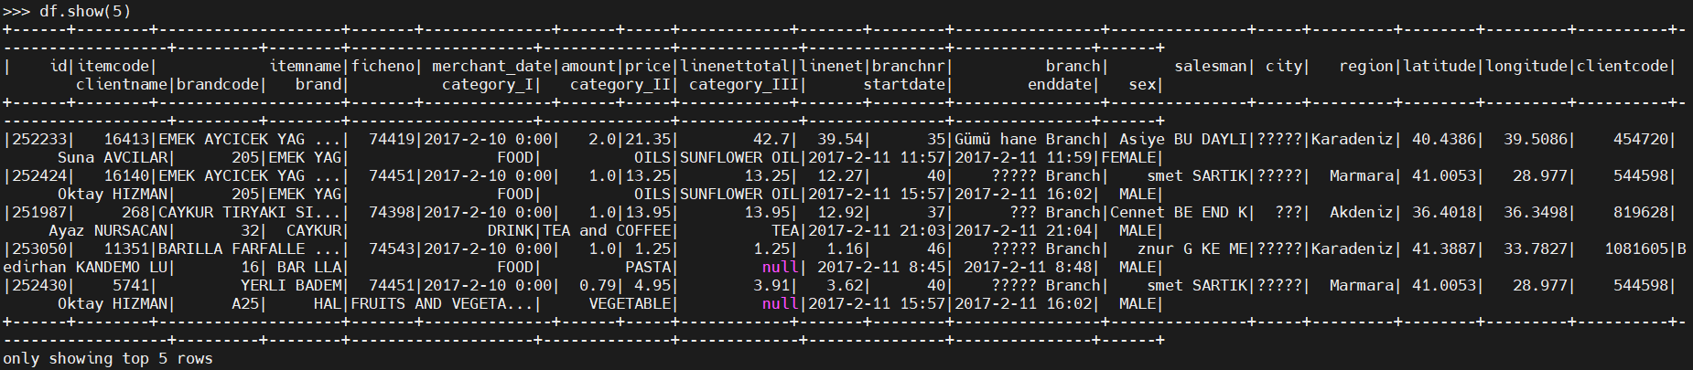
（3）describe
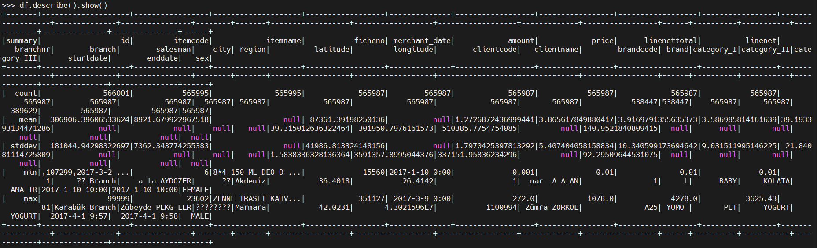
4. 过滤 FICHENO 会员卡号、ITEMCODE 商品编号为空的脏数据，完成数据集清洗。
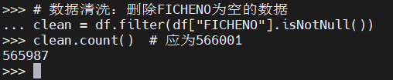
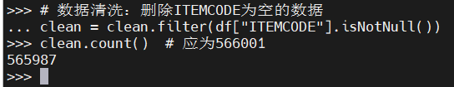
模块 2：FPGrowth 商品关联规则挖掘
1. 按会员卡号分组，使用 collect_set 聚合得到每位会员购买商品集合。
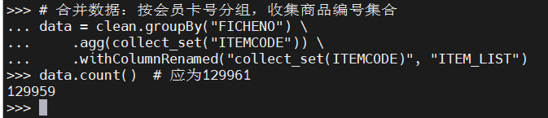
2. 导入 FPGrowth 算法，设置 minSupport 最小支持度、minConfidence 最小置信度，训练模型。
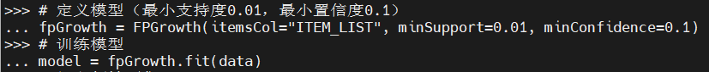
3. 输出频繁项集、关联规则，查看商品编码对应的商品名称。
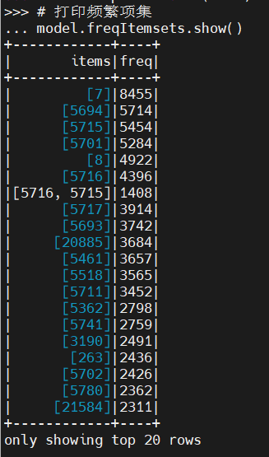
4. 修改支持度、置信度参数，重新训练模型，对比不同参数下的关联规则输出结果。
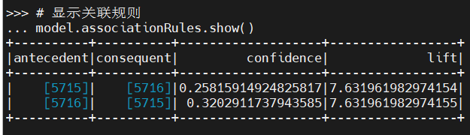
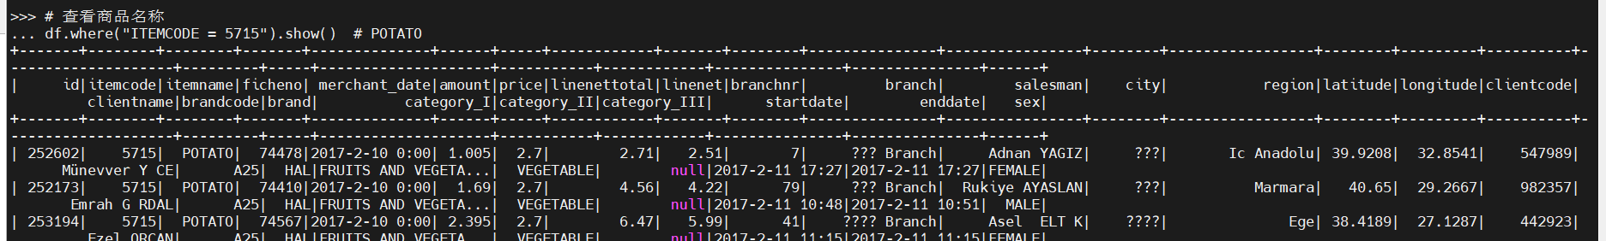
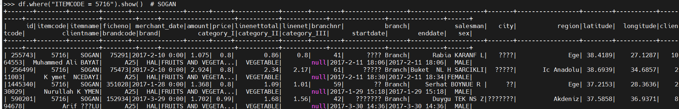
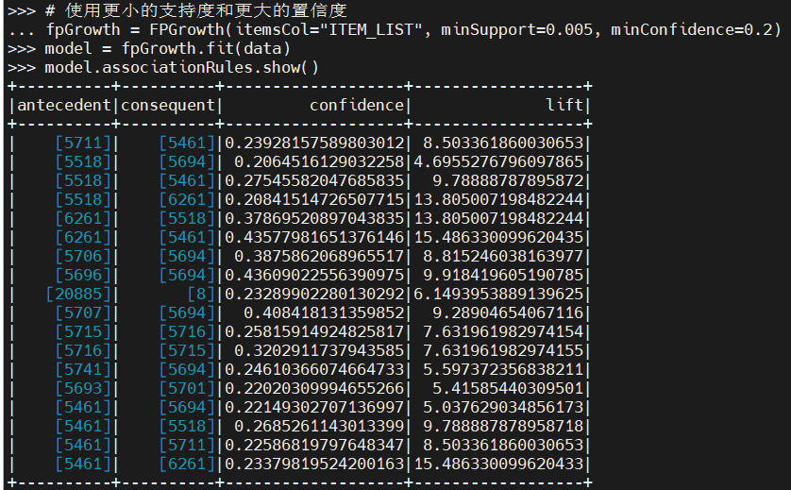
模块 3：Spark 结果写入 MySQL
1. 将关联规则 DataFrame 中 Array 数组字段转换为字符串类型。
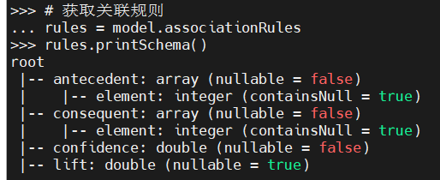
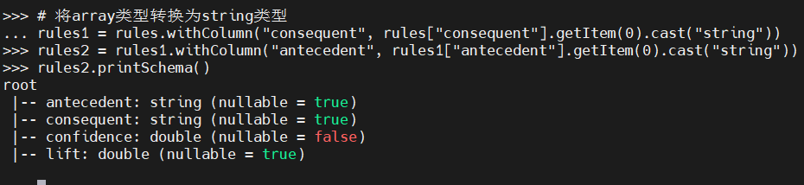
2. 通过 JDBC 方式将处理完成的关联规则数据保存至 MySQL 的 rules 表。
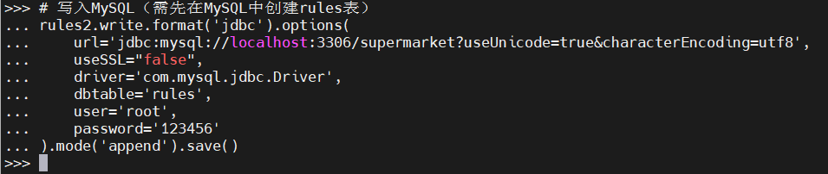
3. 在 MySQL 校验 rules 表数据，导出关联规则 csv 文件。
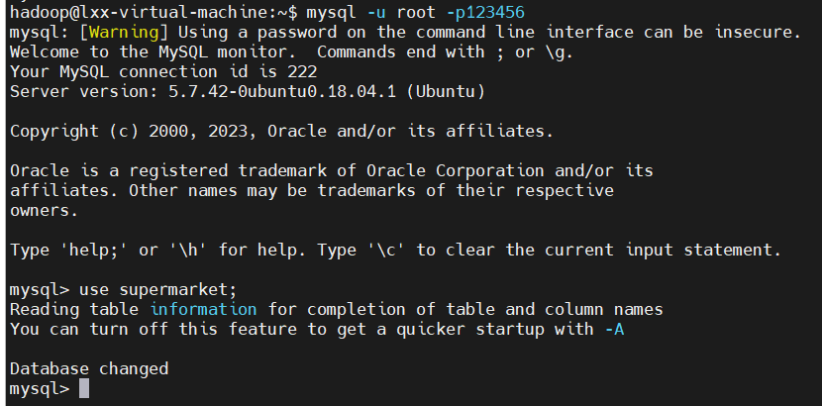
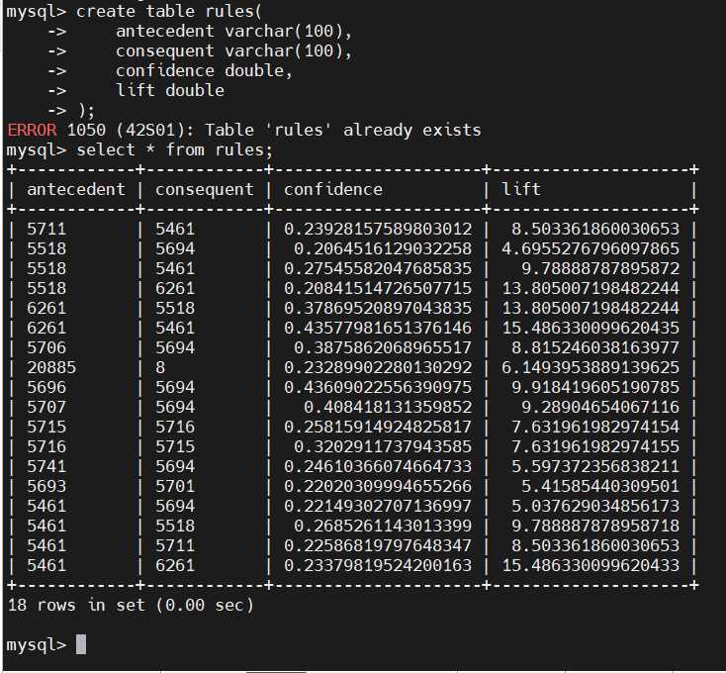
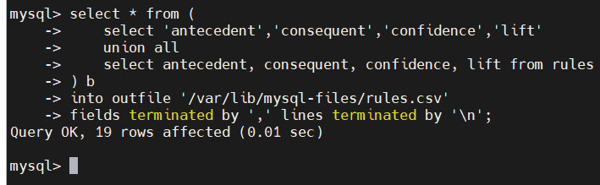
模块 4：ECharts Web 可视化开发与页面展示
1. 理解 Web 项目整体架构：Java 后端 connDb.java、JSP 前端页面、ECharts js 资源。
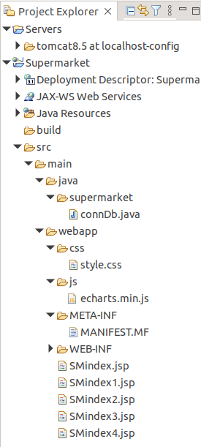
2. Java 代码实现连接 MySQL，编写 SQL 分别获取五类可视化业务数据：
- 商品一级分类成交量统计；
- DRINK 饮品二级分类成交量统计；
- 各省份会员人数、经纬度数据；
- 不同性别在各商品大类购买量统计；
- 商品关联关系数据。
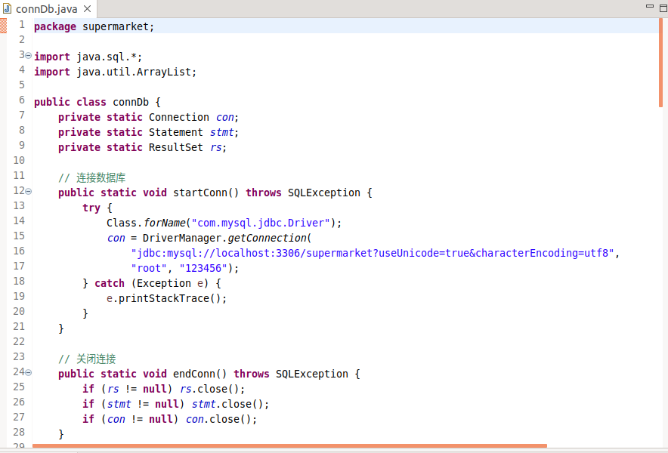
3. 完成 5 个前端页面开发：饼图（商品总品类、饮品）、气泡图（各省会员）、柱状图（男女购买对比）、关系图（商品购买关联）。
饼图（商品总品类）
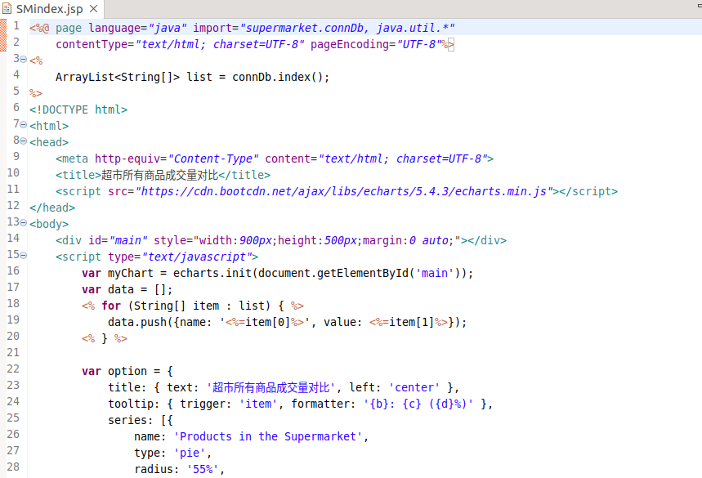
饼图（饮品）
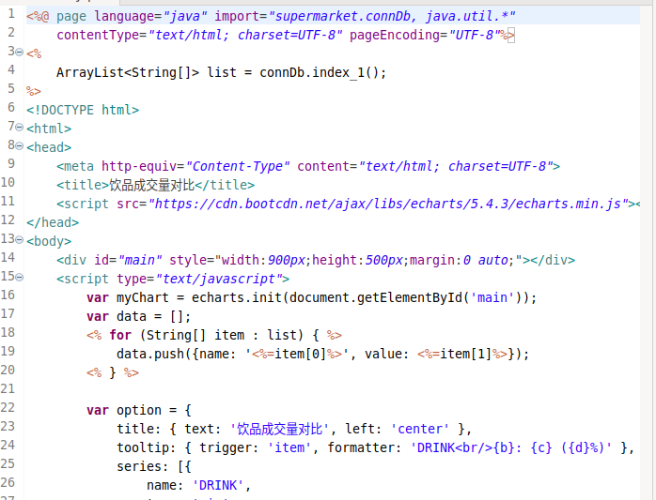
气泡图（各省会员）
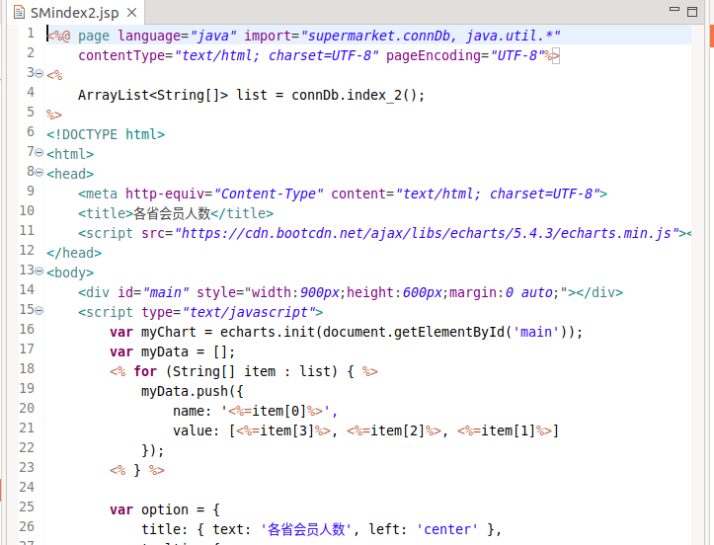
柱状图（男女购买对比）
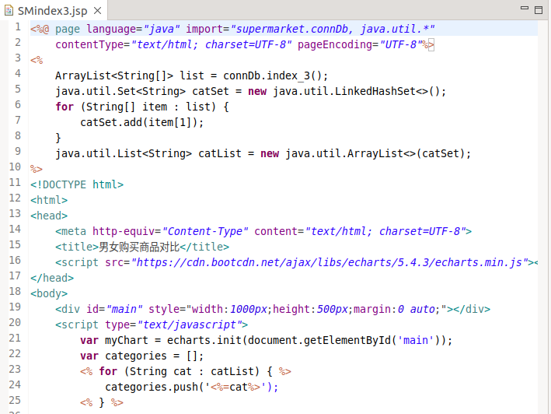
关系图（商品购买关联）
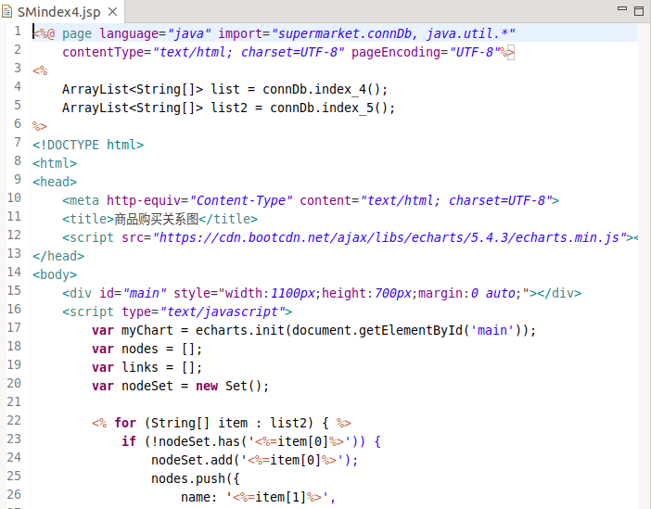
4. 启动 Web 服务，访问各个页面，查看 ECharts 图表展示效果。
饼图（商品总品类）
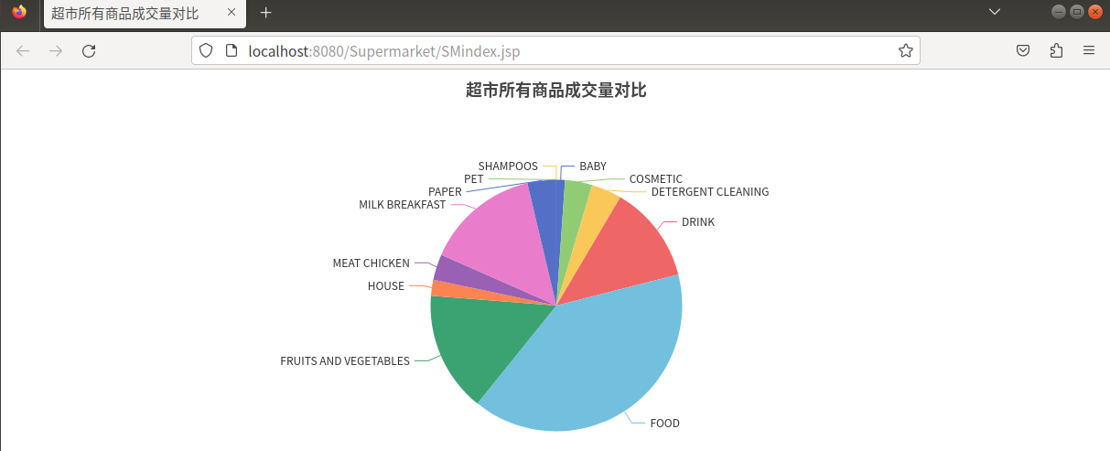
饼图（饮品）
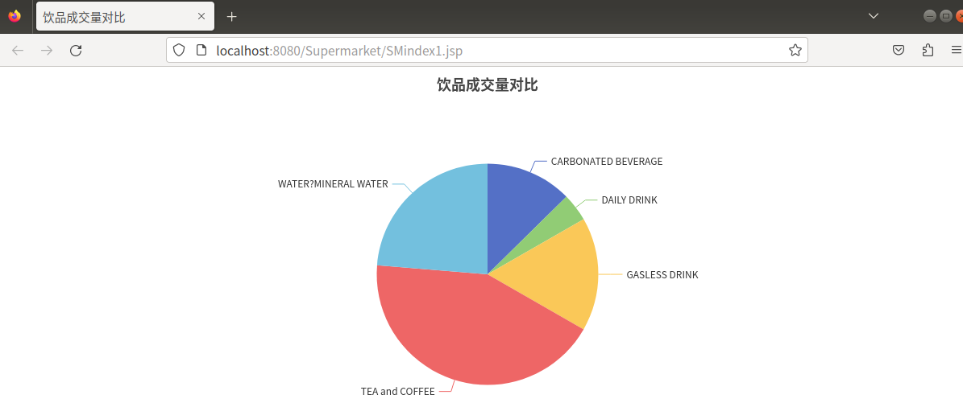
气泡图（各省会员）
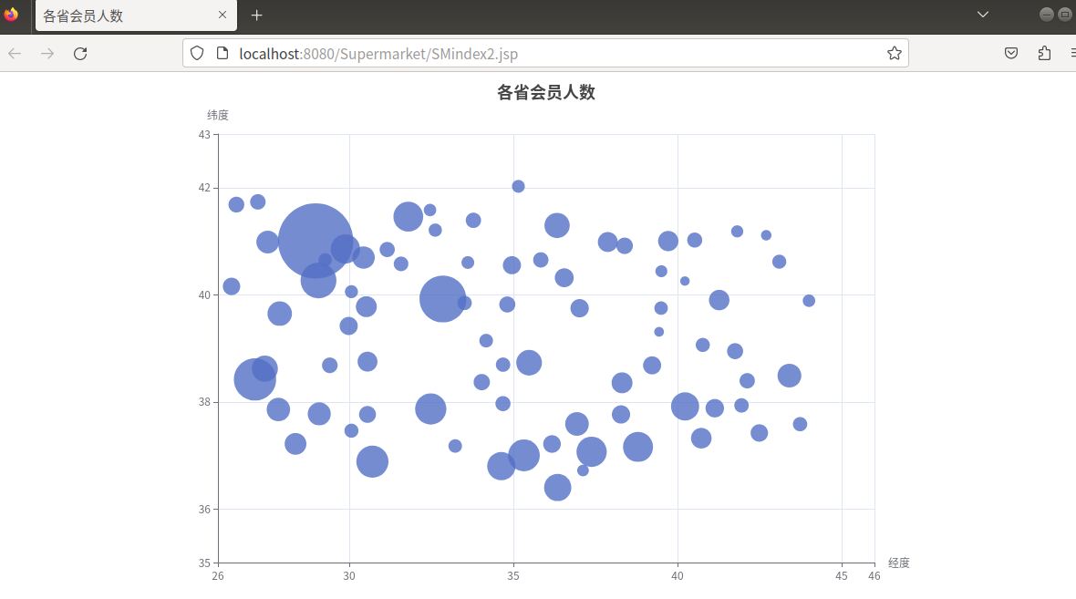
柱状图（男女购买对比）
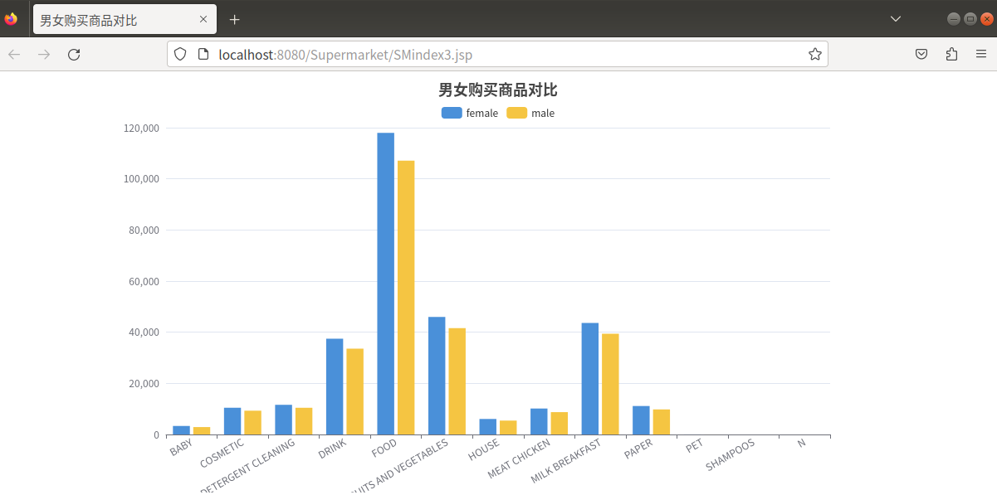
关系图（商品购买关联）
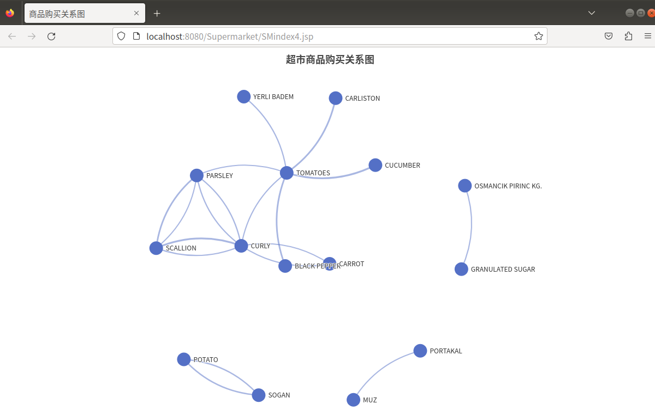

五、实训总结：（实训中遇到的问题及解决方法，心得体会等）
本次实训让我走通了从数据到可视化的完整链路。最大的困难是环境配置，PySpark与Python版本不兼容、MySQL驱动缺失导致任务无法启动，用miniconda创建虚拟环境并配置驱动后得以解决；数据清洗时出现中文乱码，统一使用 UTF-8 编码排除。调参时发现支持度过低会使规则激增而有效性下降，需权衡取值。最终我掌握了从 HDFS 读取、DataFrame清洗、FPGrowth挖掘、写入MySQL到ECharts展示的全流程，也体会到组内讨论和查阅资料的作用。

教
师
批
阅

